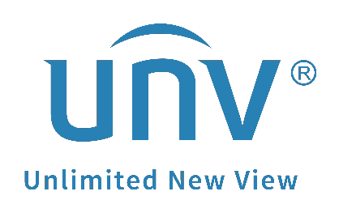

**كيف يمكن استكشاف الأخطاء وإصلاحها عند فشل بدء تشغيل العرض المباشر على UNV-Link؟**

**كيف يمكن استكشاف الأخطاء وإصلاحها عند فشل بدء تشغيل العرض المباشر على UNV-Link؟**

**الوصف**

***ملاحظة:*** *تنطبق هذه الطريقة في معظم السيناريوهات. إذا لم تنجح هذه الطريقة في حل مشكلتك، يوصى باستشارة فريق الدعم الفني لدينا.*

<https://global.uniview.com/Support/Service_Hotline/>

في بعض الأحيان، عند محاولة مشاهدة العرض المباشر على UNV-Link، يفشل البرنامج في البث عند 0% أو 19% أو 95% من البث، وتظهر لك رسائل خطأ مثل "عذرًا، حدث خطأ غير متوقع". يمكنك اتباع التعليمات التالية لاستكشاف الأخطاء وإصلاحها.

**خطوات التشغيل**

**الخطوة 1** تحقق من حالة جهازك على UNV-Link تحت My Devices. إذا كان الجهاز متصلاً بالإنترنت، فانتقل إلى صفحة الإعدادات الخاصة بالجهاز.

انقر فوق **UNV-Link** أولاً، ثم انقر فوق الجهاز الذي تريد إعداده. انقر فوق Set للانتقال إلى صفحة Settings في الجهاز.

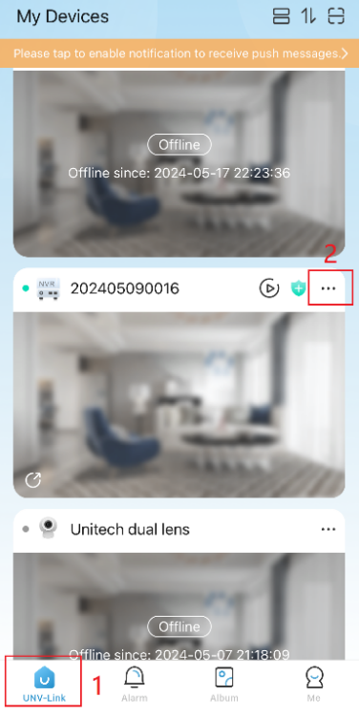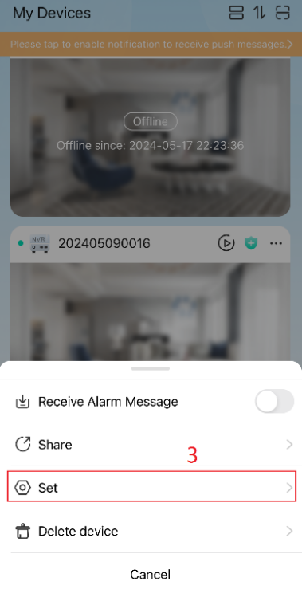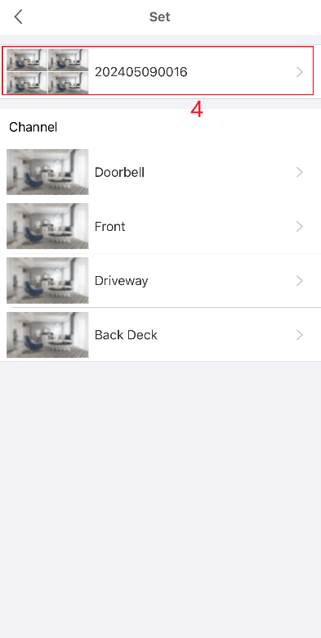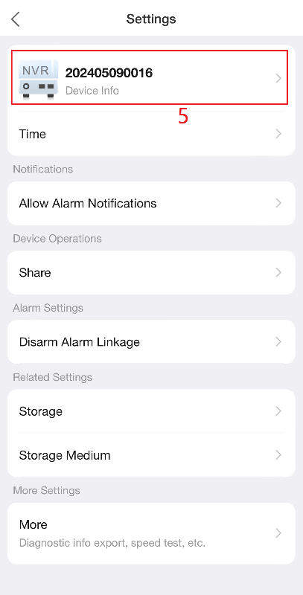

**الخطوة 2:** غيّر بروتوكول الوصول. بدِّل البروتوكول بين 2 و3. انقر فوق أيقونة الحفظ الموجودة في الزاوية اليمنى العليا.

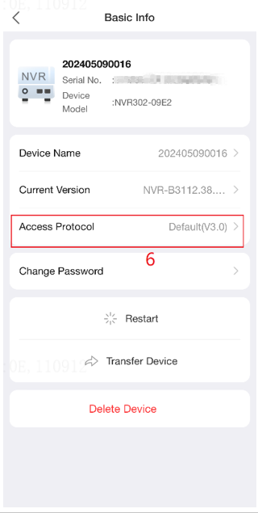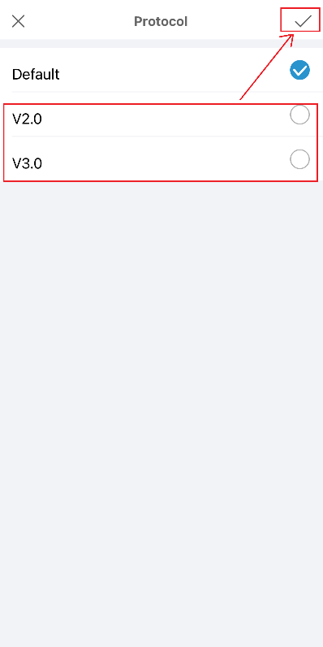

**الخطوة 2:** أغلق التطبيق ثم افتحه مرة أخرى. انتقل إلى **Devices** للسحب والإفلات لتحديث قائمة الأجهزة.

**الخطوة 3** غيّر قيمة MTU إلى 576 على جهازك.

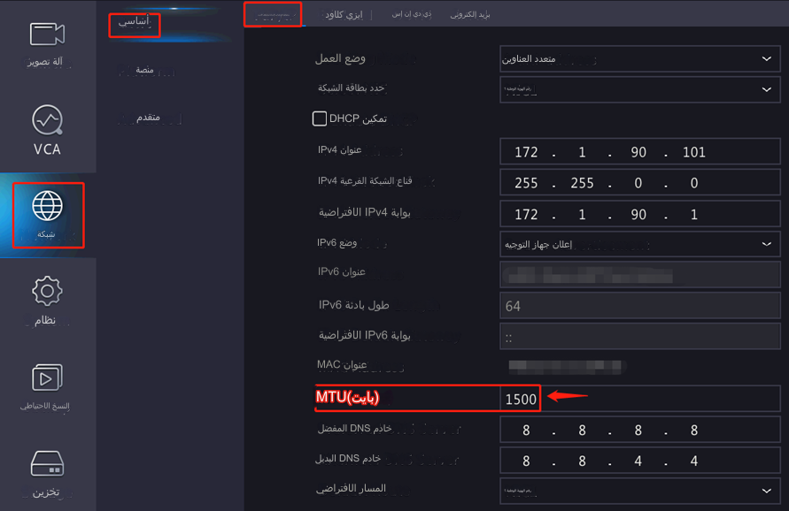

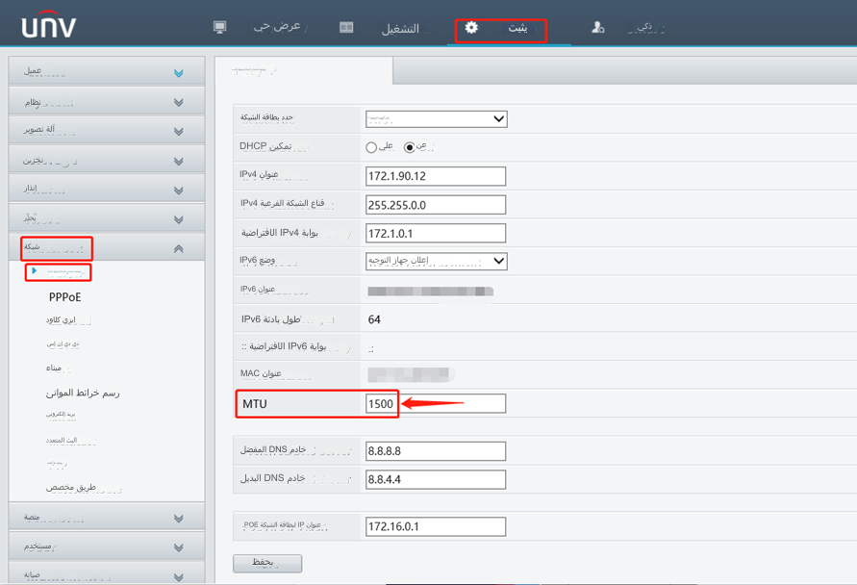

**الخطوة 4** انتظر ريثما يتصل الجهاز بشبكة الإنترنت مجددًا، ثم تحقق من العرض المباشر مرةً أخرى.

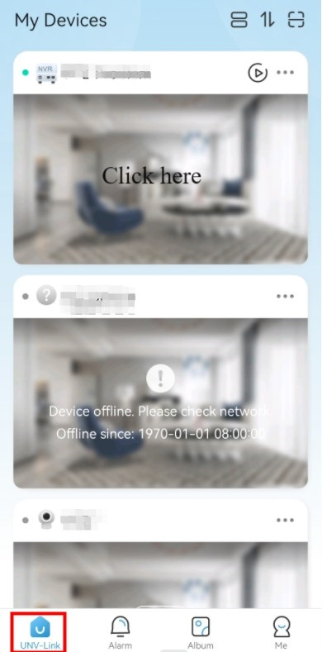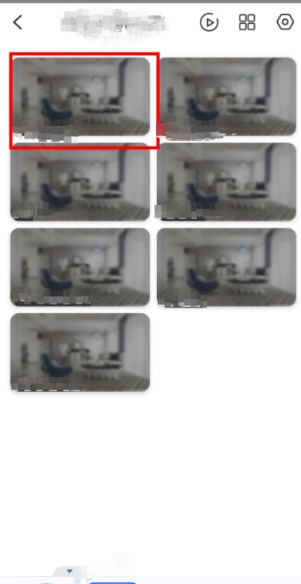

***ملاحظة:*** *إذا تعذّر اتصال الجهاز بالإنترنت على التطبيق، فيُرجى الرجوع إلى الأسئلة الشائعة حول انقطاع اتصال EZCloud بالإنترنت على موقع Uniview الرسمي على الإنترنت لاستكشاف الأخطاء وإصلاحها.*

*إذا لم تحل الأسئلة الشائعة مشكلتك أيضًا، فيُنصح باستشارة فريق الدعم الفني لدينا.*

[*https://global.uniview.com/Support/Service_Hotline/*](https://global.uniview.com/Support/Service_Hotline/)